为机器立心 为产业赋能 北京构筑全球AI创新策源高地｜科创这五年

科创这五年

“十四五”时期，是北京高标准推进国际科技创新中心建设，锻长板、筑优势、提能级的关键五年。这五年，北京创新力、竞争力、辐射力大幅提升，实现了“五个全球前列”，形成了“五个创新领先”。站在“十五五”新起点，北京市科委、中关村管委会特别策划推出“科创这五年”系列专题推文，今天推出第八篇，与您一同回望非凡历程，解锁创新密码，瞭望未来蓝图，看这座创新之城如何锚定未来，再启新程！
人工智能，是引领未来的战略性技术，也是驱动新质生产力的核心引擎。“十四五”以来，北京围绕“人工智能第一城”目标，以新型研发机构为先锋，在基础研究、范式变革、生态构建、产业赋能等方面持续发力，从技术追赶到范式引领、从单点突破到生态共赢，北京正以实干之笔绘就人工智能发展的创新蓝图。

理论引领：
为通用人工智能“立心”

如何让机器不仅“会思考”，更“懂伦理”？北京通用人工智能研究院（以下简称“通研院”）以“为机器立心”的理念为基础，给出了中国答案。
2024年，通研院发布国际首个由价值与因果驱动的通用智能体“通通”，入选当年中关村论坛重大科技成果。2025年，“通通”2.0通过通用人工智能评级测试，达到5—6岁儿童智能水平；近日升级的“通通”3.0，更具备了“看世界”的能力——通过摄像头感知真实场景，实现虚实联动、自主学习的质变跃升。从“为机器立心”的理论奠基，到“通智大脑”赋能人形机器人，通研院正致力于构建智能体的“价值体系”与“认知架构”，让机器在走向千行百业之前，先学会理解人类、与人类协作。
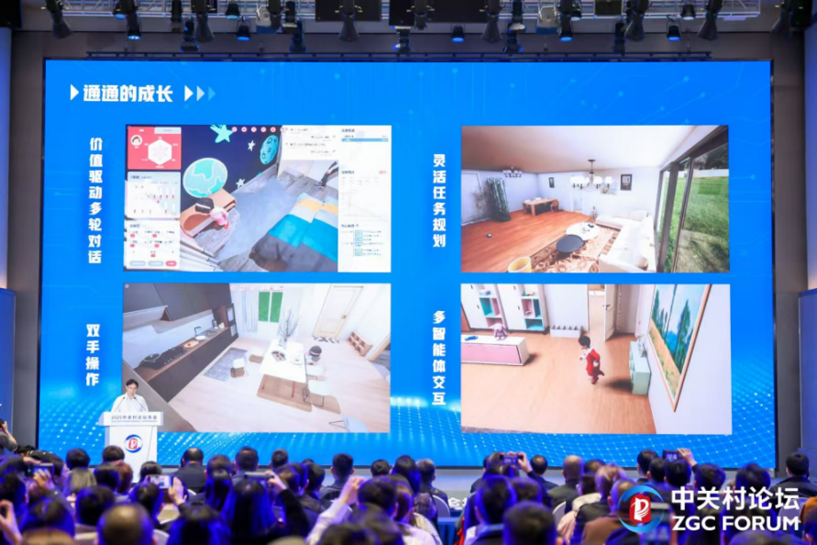
图 2025年中关村论坛上，“通通”2.0正式发布
同样致力于前沿探索的，还有北京智源人工智能研究院（以下简称“智源研究院”）。作为全国人工智能领域的首家新型研发机构，智源研究院是国内最早系统布局大模型的先行者。2021年发布的“悟道2.0”是当时全球最大AI模型。此后，智源研究院瞄准“语言→多模态→具身智能→世界模型→AGI”的技术路径持续推进，2025年发布“悟界”系列大模型，突破虚实边界。全球首个采用自回归路线的原生多模态世界模型“悟界·Emu3”，被图灵奖得主Yann LeCun赞为国际两大代表之一；全球首个跨本体具身大脑模型“悟界·RoboBrain”，汇聚银河通用、星海图、宇树等30余家国内主要具身智能企业，构建起开放协同的具身智能生态体系。
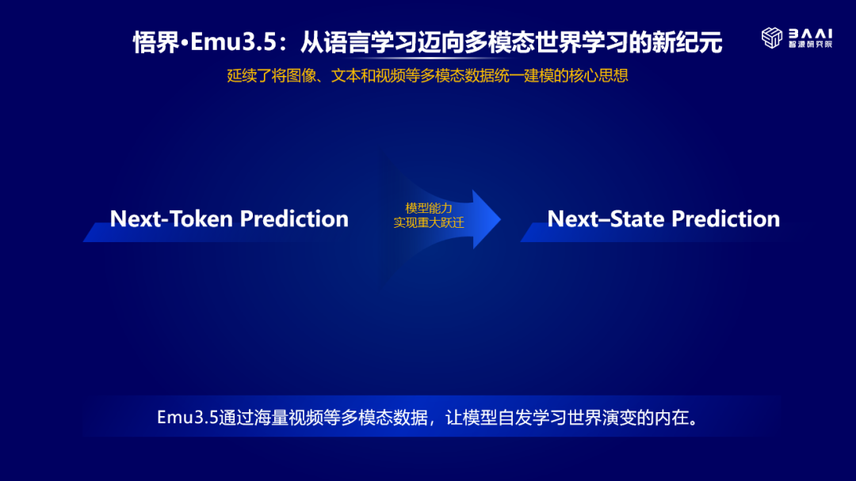
图 智源“悟界·Emu3.5”技术路线
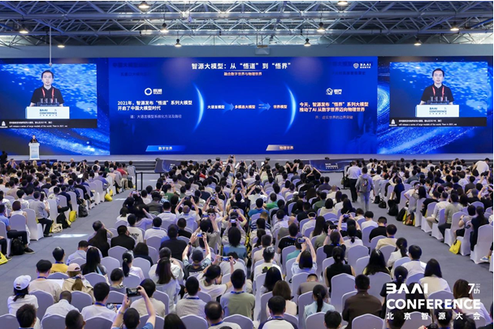
图 智源“悟界”系列模型发布现场

范式变革：
让科学研究从“作坊”走向“平台”

当人工智能遇上基础科学，一场科研范式的变革正在北京发生。
北京科学智能研究院（以下简称“科学智能研究院”）由鄂维南院士领衔，是全球首家以AI for Science命名的科研机构。在这里，科学研究正转变为“平台模式”——科学智能研究院构建起“四梁N柱”的科研基础设施：基本原理与数据驱动的算法模型、高效率高精度的实验表征系统、替代文献的数据库与知识库系统、高度整合的算力平台系统，为生命科学、能源材料、半导体设计等领域提供源头支撑。
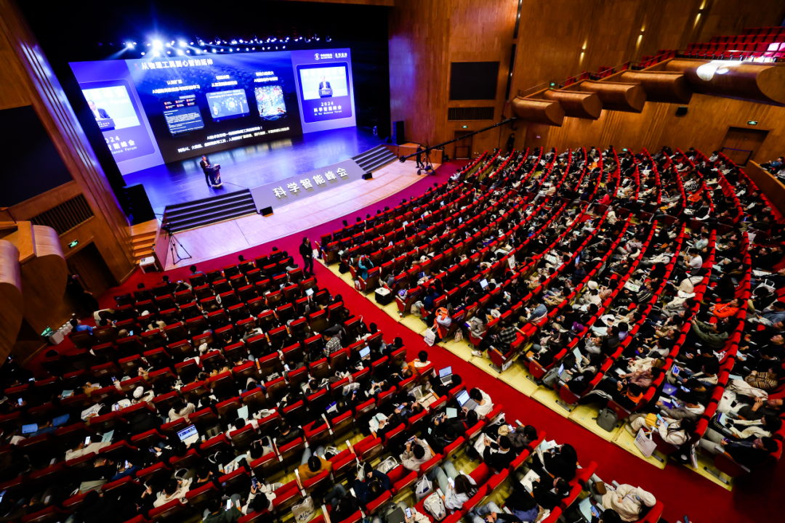
图 2024科学智能峰会（AI for Science Forum）
五年潜心耕耘，硕果累累：全球首个原子间势函数预训练模型DPA系列模型世界领先；火箭燃烧智能仿真软件DeepFlame Rocket可减少50%以上实际试车次数；玻尔科研空间站覆盖全球近400万科学家用户。与深势科技、中国神华共建科学智能北京市重点实验室，与嘉庚实验室共建人工智能应用电化学联合实验室——科学智能研究院正在以“平台科研”的新范式，为关键领域注入智能动能。
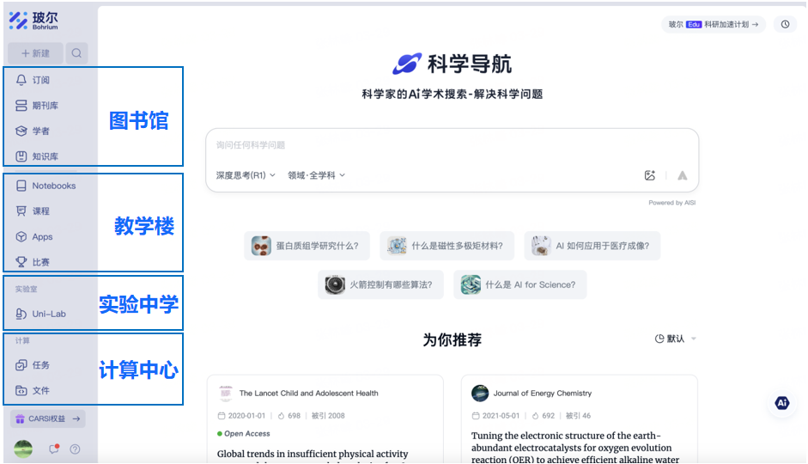
图 玻尔科研空间站界面
中关村人工智能研究院（以下简称“研究院”）作为北京年轻的新型研发机构，则以“极基础、极应用、极交叉”的理念，探索教育科技人才一体化的新路径。研究院与北京中关村学院紧密协同，以84个在研项目覆盖445名学生，让学生在“做中学、研中长”中完成从“技术执行者”到“全流程创新者”的蜕变。超级软件智能、全球首个十亿规模AI社会模拟器、MegaDFT十万原子DFT计算系统……一批代表性成果相继涌现。
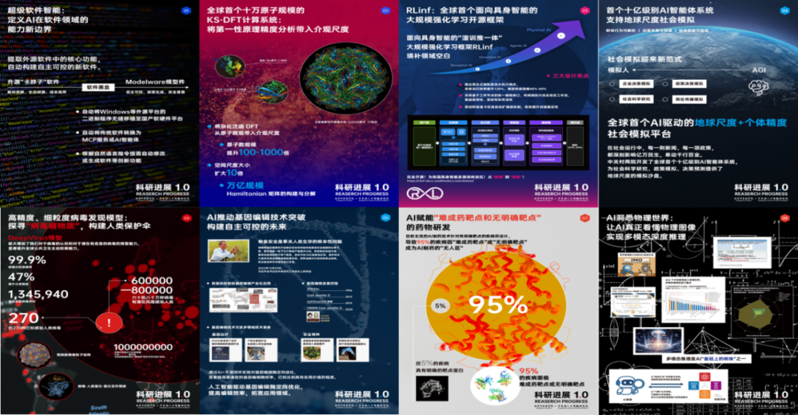
图 中关村两院年度八大成果
研究院还构建了“产学研创投一体化”的创新范式，通过“旋转门”人才流动机制、极早期资本填补、“前店后厂”协同模式，打通从实验室到产业化的“最后一公里”，已孵化深度机智、新烛时代、开物纪3家前沿企业，累计融资超1.5亿元。

硬核攻坚：
可重构算力破解自主可控难题

算力是人工智能的“发动机”。在国产AI芯片赛道上，北京清微智能科技股份有限公司（以下简称“清微智能”）以源自清华大学的可重构计算架构（RPU）为核心，走出了一条自主创新的突围之路。
这项被誉为芯片界“变形金刚”的技术，通过“软件定义硬件”，让硬件能够根据计算任务动态重组，在通用算力与极致能效之间实现最优平衡。“十四五”期间，清微智能累计出货超3000万颗可重构芯片，构建起覆盖端—边—云的全场景算力解决方案。基于TX8系列AI算力芯片打造的REX1032训推一体服务器，成为中国联通呼和浩特云数据中心核心装备，支撑万亿参数大模型推理时，整体成本节省50%、能效比提升3倍。截至目前，公司已在浙江、北京、安徽等地落地十余座千卡智算集群，2025年算力卡订单超三万张。
清微智能秉持开放合作理念，牵头成立“北京市可重构算力软硬件协同技术创新中心”，深度参与智源“众智FlagOS”开源社区建设，与寒武纪、摩尔线程等共同跻身国产芯片软件生态共建的领军梯队。从“破壁者”到“定义者”，清微智能正在为国产算力自主可控贡献“北京方案”。
开源共生：
从竞争走向共赢的生态格局
独行快，众行远。开放协同已成为北京AI创新的生态底色。
智源研究院牵头共建的“众智FlagOS”开源统一系统软件栈，已汇聚核心生态企业60家，20余款国产AI芯片参与适配，在英伟达芯片上CUDA功能的替代超过90%，推动国产AI生态从“竞争”走向“共生”。统一通信库实现了国家与国际标准“双立项”，开源生态逐步向东盟、法国、新加坡等地拓展。
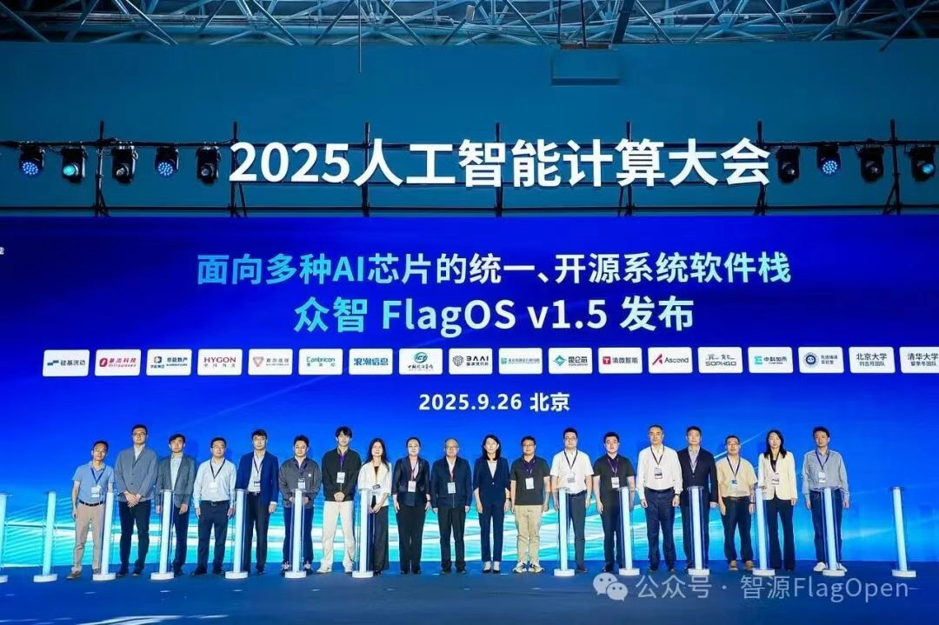
图 智源“众智FlagOSV1.5”发布现场
人才是创新的第一资源。智源研究院通过“智源学者”计划，持续吸引和支持全球超百位顶尖科学家与青年才俊。一年一度的智源大会，累计邀请包括12位图灵奖得主在内的1400多位顶尖AI专家出席，让顶尖思想在此碰撞火花。人才与思想的沃土，自然催生产业之林——智源研究院累计转化知识产权50余项，孵化加速20家AI创新企业，累计再融资超150亿元。
科学智能研究院持续建设和维护全球首个覆盖多尺度计算科学领域的DeepModeling开源社区，面向全球发布“大原子模型计划（OpenLAM）”，参与共建单位30余家，组建包含诺贝尔奖获得者、中科院院士的专家顾问团，为微观科学研究提供新型基础设施。
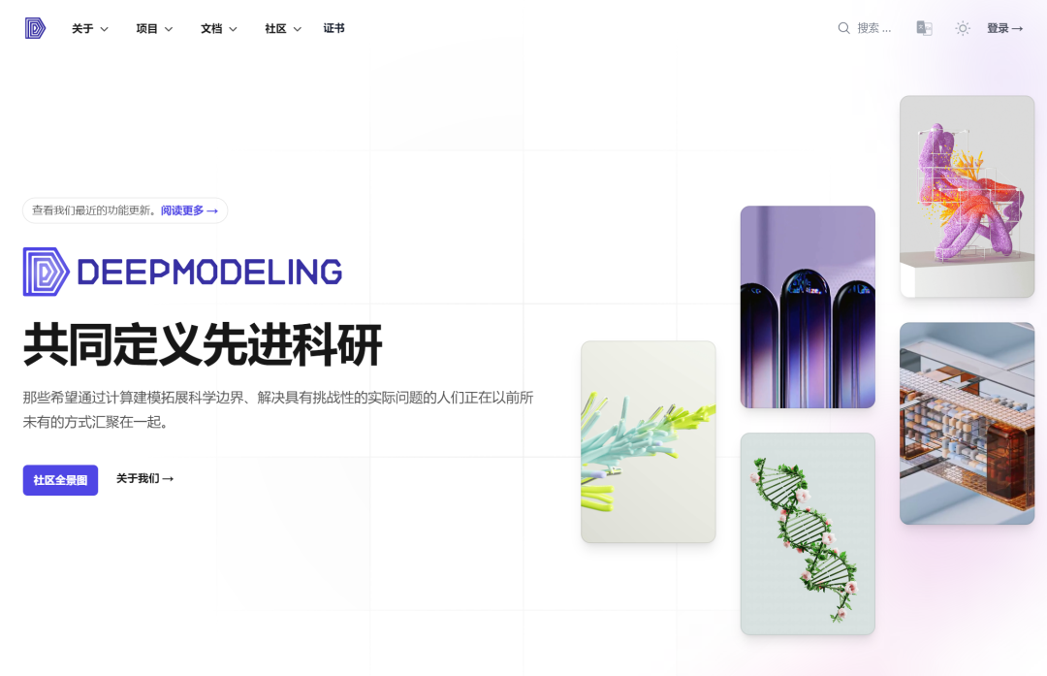
图 科学智能研究院持续建设全国首个覆盖跨尺度科学研究的开源社区DeepModeling
中关村人工智能研究院与中国移动、腾讯、华为等30余家单位共建联合实验室，开放核心数据与真实场景，开展“企业出题、科研答题、市场阅卷”的闭环培养，让创新真正源于需求、成于市场。

回望“十四五”，北京在人工智能领域交出了一份兼具理论深度、技术高度与产业温度的亮眼答卷。展望“十五五”，北京将继续秉持原始创新的初心、开放协同的理念，以更昂扬的姿态，向着全球AI创新策源地阔步前行。

